<https://avis-vin.lefigaro.fr/spiritueux/ni-champagne-ni-vin-rouge-lors-des-dernieres-fetes-de-fin-d-annee-quel-est-l-alcool-qui-a-fait-le-plus-recette-20250122>

**Ni champagne, ni vin rouge : lors des dernières fêtes de fin d’année, quel est l’alcool qui a le plus fait recette ?**

Par [**Nathan Vulsteke**](https://www.lefigaro.fr/auteur/nathan-vulsteke-1)

Publié le 22 janvier à 12h30, mis à jour le 22 janvier à 15h35

**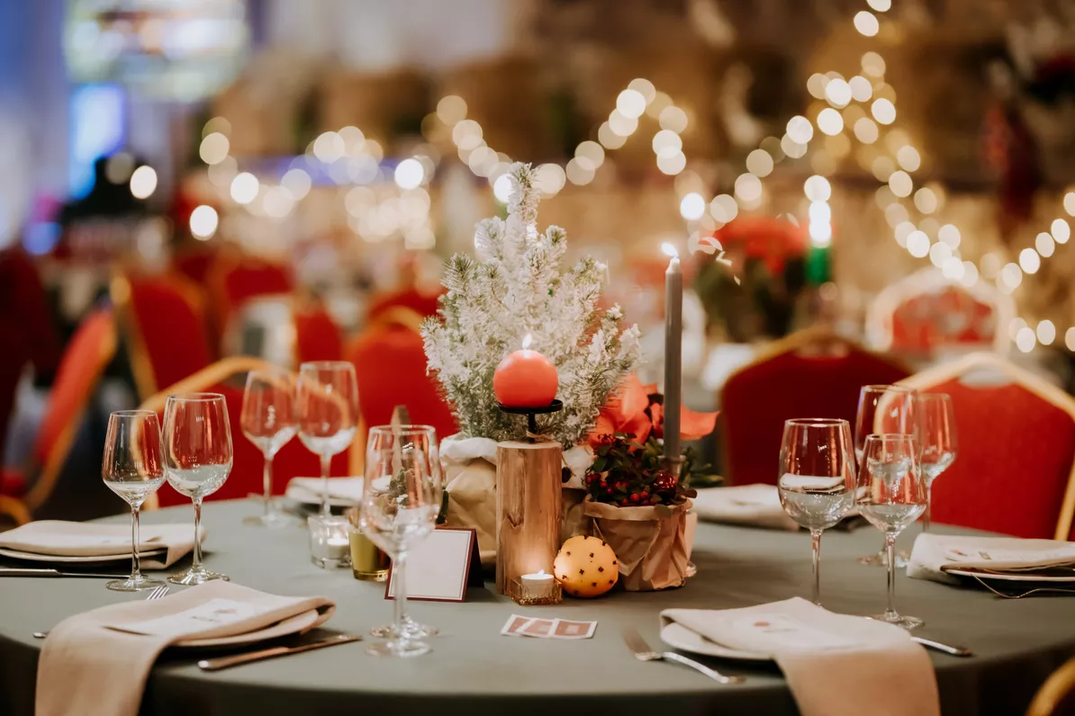**

Pendant les fêtes, les Français continuent d’acheter massivement du Ricard.*AS*

**Dans une étude qui classe les produits de consommation ayant réalisé le plus de chiffres d’affaires pendant la période des fêtes, l’alcool arrivant premier est plutôt synonyme de période estivale : le Ricard.**

Si le [champagne](https://avis-vin.lefigaro.fr/connaitre-deguster/tout-savoir-sur-le-vin/guide-des-regions-et-des-appellations/champagne/appellation-champagne" \t "_blank) reste la star des fêtes de fin d’année, un autre classique des alcools français truste malgré tout la première place des ventes pendant cette période : le Ricard. Une étude de marché publiée tout récemment par NielsenIQ nous révèle les 13 produits de consommation courante ayant réalisé le chiffre d’affaires le plus élevé entre le 16 décembre 2024 et le 5 janvier 2025. Alors que l’on aurait pu imaginer du champagne, c’est bien la bouteille d’un litre du célèbre pastis marseillais que l’on retrouve à la première place avec un chiffre d’affaires de 23,5 millions d’euros sur cette période. On y retrouve par ailleurs des incontournables de Noël, comme la boîte de trente chocolats Ferrero Rocher, avec un chiffre d’affaires de 17,5 millions d’euros. La troisième marche du podium est occupée par le pack de six bouteilles d’un litre et demi de la marque Cristaline, avec un CA de 16,1 millions.

Si le Ricard est évidemment associé à Marseille et par conséquent au soleil, sa consommation ne baisse pas pour autant en hiver pendant les fêtes. Et on ne peut pas dire que les Français se soient soudainement pris de passion pour l’apéritif anisé à l’occasion des fêtes en 2024, puisque le même rapport publié l’an passé par le même institut (sur une période plus courte, du 18 au 24 décembre 2023) annonçait cette même bouteille d’un litre de Ricard dans le haut du classement, second derrière la boîte de trente Ferrero Rocher cette fois-ci.

Pour trouver trace de champagne, il faut remonter jusqu’à la cinquième place avec la cuvée Brut de [Nicolas Feuillate](https://avis-vin.lefigaro.fr/vins-champagne/champagne/d16081-nicolas-feuillatte) et un chiffre d’affaires réalisé de 11,1 millions d’euros. On retrouve également [Mumm](https://avis-vin.lefigaro.fr/vins-champagne/champagne/d15049-g-h-mumm) Cordon Rouge aux portes du top 10, onzième avec 7,4 millions d’euros de CA sur ces trois semaines de fêtes.